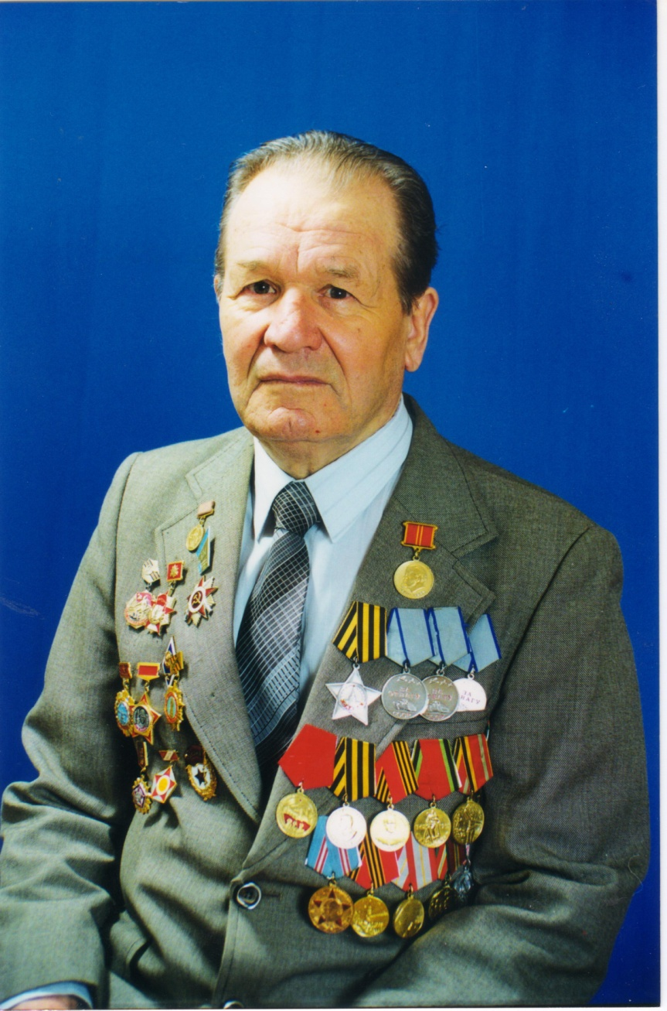Бабичев Василий Иванович

09.05.1923-22.05.2014

Летом 1942 года Василия откомандировали под Сталинград на станцию Паромная составителем поездов. Боевой путь - пулеметный расчет 1273-его стрелкового полка 387-ой стрелковой дивизии. с января 1943 года (бои за Новочеркасск) - до мая 1944 года (бои за Севастополь). После госпиталя в жизнь Василия Ивановича вошла Сызрань. Здесь он окончил техникум и институт, женился, вырастил двоих сыновей, вырос от слесаря до главного инженера на Сланцеперерабатывающем заводе, стал председателем Совета Ветеранов города Сызрани.

За героизм и мужество, за выдержку и находчивость, проявленные в боевых действиях был награжден орденом Славы III степени и тремя медалями «За отвагу»

(самыми уважаемыми боевыми окопными солдатскими наградами).

